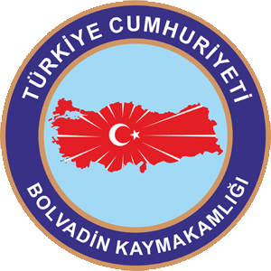

*Mustafa Hüsnü Gemici Anadolu Lisesi ve Ceylan Emet İlkokulu tarafından Cumhuriyetimizin 93. yılı münasebeti ile düzenlenen;*

**“29 EKİM CUMHURİYET BAYRAMI”**

*Kutlama Programı’na teşriflerinizi beklerim****.***

*Ahmet Ali BARIŞ*

*Vali Yrd.*

*Kaymakam V.*

**ÇELENK KOYMA PROGRAMI**

Tarih:28.10.2016 Cuma

Saat: 12:30

Yer: Hükümet Konağı Önü

**KUTLAMA PROGRAMI**

* Protokol Tarafından Halkın ve Öğrencilerin Bayramının Kutlanması
* Saygı Duruşu ve İstiklal Marşı,
* Mülki İdare Amiri Tarafından Bayramın Anlam ve Önemini Belirten Konuşma
* Günün Anlam ve Önemini Belirten Konuşma (Esra POLAT MHG AL),
* Şiirler,
* Kompozisyon,
* Kick-Boks Gösterisi (Hasan YILDIZ),
* Halk Oyunları Gösterisi (Devrim AY)
* Ödül Töreni
* Tören Geçişi
* Kapanış

Tarih : 29.10.2016 Cumartesi

Saat : 10.30

Yer : Şehir Stadyumu

**ÇELENK KOYMA PROGRAMI**

Tarih:28.10.2016 Cuma

Saat: 12.30

Yer: Hükümet Konağı Önü

**KUTLAMA PROGRAMI**

* Protokol Tarafından Halkın ve Öğrencilerin Bayramının Kutlanması
* Saygı Duruşu ve İstiklal Marşı,
* Mülki İdare Amiri Tarafından Bayramın Anlam ve Önemini Belirten Konuşma
* Günün Anlam ve Önemini Belirten Konuşma (Esra POLAT MHG AL),
* Şiirler,
* Kompozisyon,
* Kick-Boks Gösterisi (Hasan YILDIZ),
* Halk Oyunları Gösterisi (Devrim AY)
* Ödül Töreni
* Tören Geçişi
* Kapanış

Tarih : 29.10.2016 Cumartesi

Saat : 10.30

Yer : Şehir Stadyumu



*Mustafa Hüsnü Gemici Anadolu Lisesi ve Ceylan Emet İlkokulu tarafından Cumhuriyetimizin 93. yılı münasebeti ile düzenlenen;*

**“29 EKİM CUMHURİYET BAYRAMI”**

*Kutlama Programı’na teşriflerinizi beklerim****.***

*Ahmet Ali BARIŞ*

*Vali Yrd.*

*Kaymakam V.*